**LAPORAN**

**PRAKTIKUM IMPLEMENTASI PERANGKAT LUNAK**

**MODUL 3**

**IMPLEMENTASI ANTAR MUKA**

**DISUSUN OLEH :**

INDIARTO AJI BEGAWAN 3411181114

AIG – A 2018



**PROGRAM STUDI INFORMATIKA**

**FAKULTAS SAINS DAN INFORMATIKA**

**UNIVERSITAS JENDERAL ACHMAD YANI**

**2020**

# ABSTRAK

Regex adalah singkatan dari Regular Expresion. Regex merupakan sebuah teks (string) yang mendefinisikan sebuah pola pencarian sehingga dapat membantu kita untuk melakukan matching (pencocokan), locate (pencarian), dan manipulasi teks. Konsep tentang regex pertama kali muncul di tahun 1951, ketika seorang ilmuan matematikan bernama Stephen Cole Kleene memformulasikan definisi tentang bahasa formal.1 Kemudian konsep ini diadopsi di beberapa program dan menjadi umum digunakan pada program pemeroses teks seperti sed, awk, grep, dll.

Manfaat Regex dalam Pemrograman

Berdasarkan definisi regex yang sudah kita pelajari, kita bisa tahu tiga manfaat penting regex yakni pencarian, pencocokan, dan manipulasi teks. Berikut ini beberapa contoh pemanfaatan regex dalam pemrograman:

1. Regex untuk Validasi Data
2. Regex untuk Pencarian

Contoh penerapan regex untuk pencarian sebenarnya hampir sama dengan validasi data. Pola regex dimasukan dalam kata kunci, lalu dicocokan dengan database atau teks.

1. Regex untuk Find and Replace

Salah satu manfaat regex yang saya suka adalah find and replace. Fitur ini membantu untuk mengelola teks dan konten lebih efisien.

DAFTAR ISI

ABSTRAK 1

BAB I HASIL PRAKTIKUM 3

1.1 Existence checks 3

1.2 Data-type checks 4

1.3 Domain Checks 5

1.4 Format checking 7

BAB II TUGAS 10

2.1. Tugas Form Sign In 10

BAB III KESIMPULAN 16

# BAB I

**HASIL PRAKTIKUM**

## Existence checks

1. Source Code

|  |
| --- |
| <!DOCTYPE html>  <html>  <head>  <title>Existence Checks</title>  </head>  <body>  <form name="myForm" action="" onsubmit="return validateForm()" method="POST">  <input type="text" id="username" name="username">  <input type="submit" value="Submit">  </form>  <script type="text/javascript">  function validateForm() {  var user = document.myForm.username.value;  if (user == "") {  alert("Username tidak boleh kosong");  return false;  } else {  return true;  }  }  </script>  </body>  </html> |

Gambar 1 Source Code Existence checks

1. Screenshot

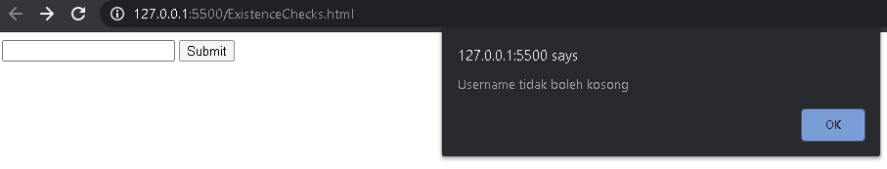

Gambar Source Code Existence

1. Analisa

Source Code berisikan sintaks HTML yang dapat memeiksa isi dari username. Username tidakboleh kosong. Jika username kosong, maka akan muncul pop up peringatan “Username tidak boleh kosong”

## Data-type checks

1. Source Code

|  |
| --- |
| <!DOCTYPE html>  <html>  <head>  <title>Data-Type Checks</title>  </head>  <body>  <form name="myForm" action="" onsubmit="return validateForm()" method="POST">  <input type="text" id="telp" name="telp">  <input type="submit" value="Submit">  </form>  <script type="text/javascript">  function validateForm() {  var telp = document.myForm.telp.value;  if (isNaN(telp)) {  alert("Telp harus berupa angka");  return false;  } else {  return true;  }  }  </script>  </body>  </html> |

Gambar 3 Source Code Data-type checks

1. Screenshot

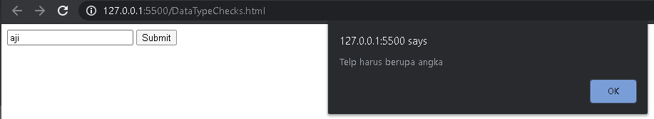

Gambar 4 Screenshot Data-type checks

1. Analisa

Source Code Data-type diatas bertujuan untuk memeriksa apakah masukan nilai dari pengguna adalah bertipe angka atau tidak. Jika masukan nilai dari user bukan bernilai angka maka akan memunculkan pop up peringatan berisikan “Telp harus berupa angka”.

## Domain Checks

1. Source Code

|  |
| --- |
| <!DOCTYPE html>  <html>  <head>  <title>Domain Checks</title>  </head>  <body>  <form name="myForm" action="" onsubmit="return validateForm()" method="POST">  NIM <input type="text" id="nim" name="name"> NIM harus 10 digit.<br>  Semester <input type="text" id="sem" name="sem"> Semester tidak boleh  kurang dari 1 dan lebih dari 12 <br>  <input type="submit" value="Submit">  </form>  <script type="text/javascript">  function validateForm() {  var nim = document.myForm.nim.value;  var sem = document.myForm.sem.value;  if (nim.length != 10) {  alert("NIM harus 10 digit");  return false;  }  if ((sem < 1) || (sem > 12)) {  alert("Semester harus diisi oleh 1-12");  return false;  }  return true;  }  </script>  </body>  </html> |

Gambar 5 Source Code Domain Checks

1. Screenshot

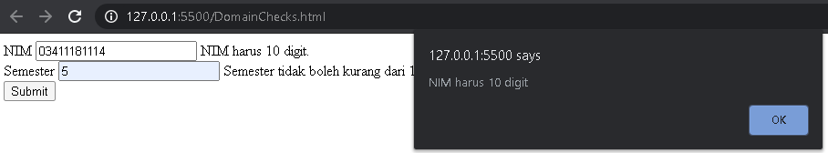

Gambar 6 Screenshot Domain Checks

1. Analisa

Source Code Domain diatas bertujuan untuk memeriksa apakah NIM berjumlah 10 dan nilai angka semester harus berada diantara angka 1 sampai dengan 12. Jika terdapat kesalahan pada masukan dari user maka akan muncul pop up peringatan yang menginformasikan letak kesalahan yang dilakukan user.

## Format checking

1. Source Code

|  |
| --- |
| <!DOCTYPE html>  <html lang="en">  <head>  <title>JavaScript form validation - checking email</title>  <style type="text/css">  li {  list-style-type: none;  font-size: 16pt;  }  </style>  </head>  <body>  <h2>Input email dan Submit</h2>  <form name="form1" action="#">  <ul>  <li><input type='text' name='text1' /></li>  <li>&nbsp;</li>  <li class="submit"><input type="submit" name="submit" value="Submit" onclick="ValidateEmail(document.form1.text1)" /></li>  </ul>  </form>  </div>  <script type="text/javascript">  function ValidateEmail(inputText) {  var mailformat = /^\w+([\.-]?\w+)*@\w+([\.-]?\w+)*(\.\w{2,3})+$/;  if (inputText.value.match(mailformat)) {  document.form1.text1.focus();  return true;  }  else {  alert("Alamat email tidak valid!");  document.form1.text1.focus();  return false;  }  }  </script>  </body>  </html> |

Gambar 7 Source Code Format checking

1. Screenshot

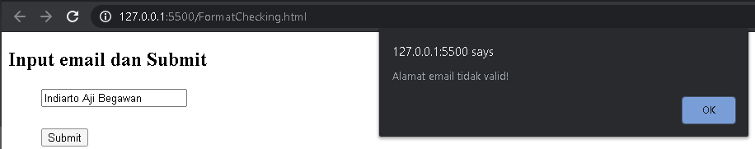

Gambar 8 Screenshot Format checking

1. Analisa

Source Code Format diatas bertujuan untuk memeriksa apakah nilai masukan dari user telah memenuhi kaidah penulisan email atau tidak. Jika nilai masukan user tidak memenuhikaidah penulisan email,maka akan muncul popup peringatan bertisikan kalimat “Alamat email tidak valid”.

# BAB II

**TUGAS**

## Tugas Form Sign In

1. Source Code

|  |
| --- |
| <!DOCTYPE html>  <html>  <head>  <title>Tugas Implementasi Interface</title>  <!-- Required meta tags -->  <meta charset="utf-8">  <meta name="viewport" content="width=device-width, initial-scale=1, shrink-to-fit=no">  <!-- Bootstrap CSS -->  <link rel="stylesheet" href="https://cdn.jsdelivr.net/npm/bootstrap@4.5.3/dist/css/bootstrap.min.css" integrity="sha384-TX8t27EcRE3e/ihU7zmQxVncDAy5uIKz4rEkgIXeMed4M0jlfIDPvg6uqKI2xXr2" crossorigin="anonymous">  <script>  function cekUsername(inputtxt) {  var field = inputtxt.value;  var mnlen = 2;  var mxlen = 15;  if (field.length < mnlen || field.length > mxlen) {  alert("Jumlah karakter username harus diantara " + mnlen + " dan " + mxlen + " karakter");  return false;  } else {  return true;  }  }  function cekPassword(inputtxt) {  var passw = /^(?=.*\d)(?=.*[a-z])(?=.*[A-Z]).{5,20}$/;  if (inputtxt.value.match(passw)) {  return true;  } else {  alert('Password minimal 4 karakter dan harus mengandung huruf besar, angka dan simbol');  return false;  }  }  function cekPasswordRepeat(inputtxt) {  var pass1 = document.formTugas.password  var pass2 = document.formTugas.repeat  if (pass1 == pass2) {  return true;  } else {  alert('Ulangi password anda dengan benar')  return false  }  }  function cekEmail(inputText) {  var mailformat = /^[a-zA-Z0-9.!#$%&'*+/=?^_`{|}~-]+@[a-zA-Z0-9-]+(?:\.[a-zA-Z0-9-]+)*$/;  if (inputText.value.match(mailformat)) {  document.form1.text1.focus();  return true;  } else {  alert("Masukan");  document.form1.text1.focus();  return false;  }  }  function cekNomer(inputtxt) {  var field = inputtxt.value;  var mnlen = 10;  var mxlen = 12;  if (field.length < mnlen || field.length > mxlen) {  alert("Nomor yang anda masukan salah");  return false;  } else {  return true;  }  }  function cekAlamat() {  var jumlah = document.getElementById('alamat').value;  var field = inputtxt.value;  var mnlen = 0;  if (jumlah.length < mnlen) {  alert("Silahkan masukan alamat lengkap anda " + jumlah.length);  return false;  } else {  return true;  }  }  </script>  </head>  <body>  <div class="container">  <h1>SIGN IN</h1>  </div>  <div>  <form name="formTugas" id="tugasku" class="px-4 py-3">  <div class="form-group">  <label for="username">Username</label>  <input type="text" name="username" id="username" placeholder="Username" class="form-control" onchange="cekUsername(document.formTugas.username)" /><br />  </div>  <div>  <label for="password">Password</label>  <input type="password" name="password" id="pass" placeholder="Password" class="form-control" onchange="cekPassword(document.formTugas.password)" /><br />  </div>  <div>  <label for="repeat">Confirm Password</label>  <input type="password" name="repeat" id="repeat" placeholder="Ulangi Password" class="form-control" onchange="cekPasswordRepeat(document.formTugas.repeat)" /><br />  </div>  <div>  <label for="email">Email Address</label>  <input type="text" name="email" id="email" placeholder="Email" class="form-control" onchange="cekEmail(document.formTugas.email)" /><br />  </div>  <div>  <label for="telp">Nomor Telepon</label>  <input type="text" name="telp" id="telp" placeholder="Nomor Telepon" class="form-control" onchange="cekNomer(document.formTugas.telp)" /><br />  </div>  <div>  <label for="alamat">Alamat</label>  <textarea id="alamat" minlength="10" class="form-control"></textarea><br />  </div>  <input type="submit" name="" value="Submit" class="btn btn-primary" />  </form>  </div>  </body>  </html> |

Gambar 9 Source Code Tugas Sign In

1. Screenshot

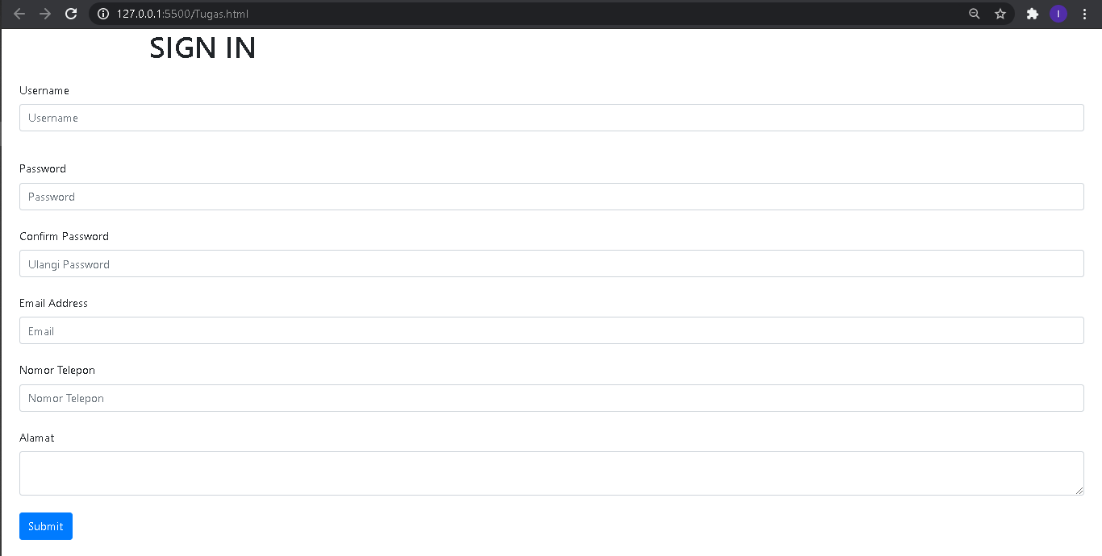

Gambar 10 Screeshoot Sign In

1. Analisa

Source Code tugas diatas bertujuan untuk memeriksa beberapa masukan dari user berupa username, password, konfirmasi password, email, nomor telepon, dan alamat. Ketentuan yang harus dipenuhi oleh pengguna adalah sebagai berikut :

* Username 3-15 karakter
* Password min 4 digit harus ada Huruf besar Symbol dan Angka
* Ulangi Password harus sama dengan Password
* Email format email
* Nomor Telepon harus 10 - 12 digit
* Alamat tidak boleh kosong

Validasi menggunakan javascript yang disematkan pada badan kode. Ada beberapa function yang digunakan pada kode ini,

# BAB III

**KESIMPULAN**

Pada pertemuan Praktikum Implementasi Perangkat Lunak kali ini, membahas mengenai Implementasi Antar Muka. Pengaplikasiannya menggunakan Bahasa HTML, CSS dan Javascript. HTML digunakan untuk membuat konten pada halaman website, CSS digunakan untuk memperindah tampilan website dan Javascript digunakan untuk membuat function. Disini akan dipraktekan penggunaan Regex (Regular Expresion) di dalam form pendaftaran. Terdapat beberapa validasi yang akan digunakan yaitu validasi untuk username, password, email, nomor telepon, dan alamat.